
Séquence 1 : ce que je dois retenir . . .


La fonction d’usage
Chaque objet technique a une fonction d’usage, il en est de même pour les bâtiments.

Exemple : le bâtiment abritant la chaîne de production des voitures Peugeot permet la construction de celles-ci ; un hôpital permet de soigner les malades ; une maison individuelle permet de se loger.
L’évolution de l’architecture
Les besoins évoluent en fonction de l’époque de construction des objets techniques. Les formes des ouvrages ont évolué, en s’inspirant des tendances artistiques, mais également de la découverte de nouveaux matériaux, de l’avancée technologique.
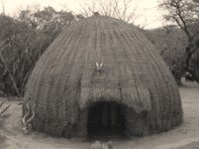
Préhistoire : premier besoin se loger, pour se protéger des agressions extérieures, puis produire (enclos pour le bétail, stockage des aliments…)
Utilisation de terre et de bois pour construire des huttes.

Antiquité : prier et se détendre sont des besoins qui commencent à apparaître.
Le travail de la pierre permet la construction de temple.
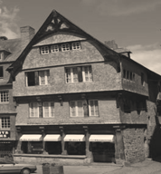
Moyen âge : les nouvelles techniques de construction vont permettre la construction de structure à étage. L’apparition du torchis, permet de faire un liant solide pour les bâtiments.

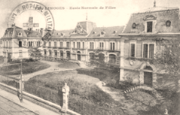
Renaissance : le besoin de se soigner apparaît.
Les premiers hôpitaux sont des hôpitaux militaires. L’art gothique va permettre de découvrir de la sculpture sur pierre (cathédrale)

De nos jours : les besoins évoluent encore, comme les matériaux et les différentes techniques de construction.


